ندفئ البيت في الشتاء

نحن في الشتاء ندفئ البيت , حتى نشعر بالراحة

والدفئ .

باية طرق يمكن ان ندفئ البيت؟ ضع دائرة حول الجواب الصحيح.

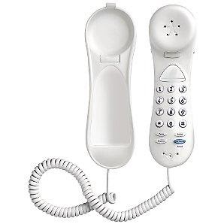      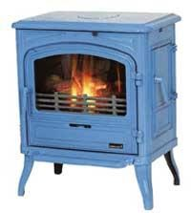

                    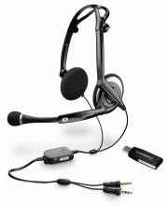

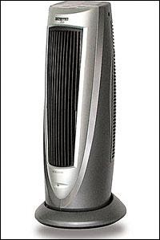          [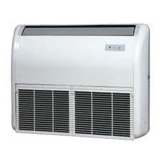](http://www.google.co.il/imgres?imgurl=http://www.asia.ru/images/target/photo/51267790/Floor_Ceiling_Type_Air_Conditioner.jpg&imgrefurl=http://www.asia.ru/en/Catalog/683.html&usg=__fM9yuwg4TMJXW22EqYFwNSCMpO8=&h=360&w=360&sz=21&hl=iw&start=96&zoom=1&tbnid=2vkEz-xCNjwFSM:&tbnh=163&tbnw=155&ei=9yJqTZlghv_jBu3Jtd8J&prev=/images?q=%D9%85%D9%83%D9%8A%D9%81&hl=iw&sa=G&biw=1356&bih=494&gbv=2&tbs=isch:1&itbs=1&iact=hc&vpx=364&vpy=121&dur=1388&hovh=225&hovw=225&tx=73&ty=124&oei=JyJqTam4OsaH4QaWhdnhCQ&page=8&ndsp=11&ved=1t:429,r:3,s:96)

ماهي اجهزة التدفئة الموجودة في بيتك ؟

ضع دائرة . (مدفئة كهربائية , مدفئة حطب , مكيف هوائي , مدفئة كاز ) .